УДК 004.67:519.682

Хомич К.Р.,
студент
Финансовый университет при Правительстве Российской Федерации,
Краснодарский филиал, г. Краснодар, Россия
ksusha.khomich@yandex.ru

Научный руководитель:
Кирий В.А.,
к.ф.-м.н., доцент
Финансовый университет при Правительстве Российской Федерации,
Краснодарский филиал, г. Краснодар, Россия

ИСПОЛЬЗОВАНИЕ PYTHON И R ДЛЯ АНАЛИЗА ЭКОНОМИЧЕСКИХ ДАННЫХ

Аннотация: в статье проводится сравнительный анализ двух ведущих языков программирования – Python и R – применительно к задачам экономического анализа. Рассматриваются ключевые библиотеки каждого языка, их преимущества и ограничения. На примере данных Банка России демонстрируется практическое применение обоих инструментов для визуализации кредитного портфеля. Делается вывод о целесообразности выбора языка в зависимости от контекста решаемой аналитической задачи.

Ключевые слова: Python, R, экономический анализ, визуализация данных, процентные ставки, библиотеки для анализа данных.

Khomich K.R.,
student
Financial University under the Government of the Russian Federation,
Krasnodar Branch, Krasnodar, Russia

Scientific Adviser:
Kiriy V.A.,
Candidate of Physical and Mathematical Sciences, Associate Professor
Financial University under the Government of the Russian Federation,
Krasnodar Branch, Krasnodar, Russia

USING PYTHON AND R FOR ECONOMIC DATA ANALYSIS

Abstract: the article presents a comparative analysis of Python and R as tools for economic data analysis. Key libraries of each language are reviewed alongside their advantages and limitations. Using Bank of Russia credit portfolio data, practical application of both tools for data visualization is demonstrated. Conclusions are drawn regarding the rational choice of language based on the specific analytical task.

Keywords: Python, R, economic analysis, data visualization, interest rates, data analysis libraries.

Актуальность. Современные экономические задачи требуют оперативной обработки больших объемов данных. В последние два десятилетия произошла существенная эволюция средств для работы с данными. Python и R зарекомендовали себя в качестве приоритетных инструментов профессиональной аналитики, однако развиваются различными траекториями [1]. Выбор конкретного инструментария оказывает прямое воздействие на темпы разработки, эффективность вычислительных процессов и общую стоимость проектной реализации [4].

Целью исследования является теоретическое обоснование и экспериментальная верификация эффективности использования Python и R для задач экономического анализа. Для достижения цели поставлены задачи: систематизировать ключевые библиотеки; выявить преимущества и ограничения языков; провести экономический анализ на примере реальных данных.

Python представляет собой мощный инструмент для автоматизации обработки данных [3]. R обладает богатым арсеналом инструментов описательной статистики и специализированных эконометрических пакетов [6]. Оба языка содержат различные наборы библиотек для анализа и визуализации данных (таблица 1).

Таблица 1 – Основные библиотеки Python и R для экономического анализа
Библиотека / пакет | Язык | Назначение
pandas | Python | Работа с табличными данными: фильтрация, агрегация, преобразование
NumPy | Python | Многомерные массивы, матричные операции, числовые функции
Matplotlib / Seaborn | Python | Создание статических и интерактивных визуализаций
Statsmodels | Python | Регрессионные модели, статистическое тестирование гипотез
ggplot2 | R | Декларативная визуализация на основе грамматики графиков
dplyr | R | Трансформация данных: filter(), mutate(), summarise()
plm, lmtest, AER | R | Эконометрика: панельные данные, тесты линейных моделей
Составлено автором на основе [2–6]

Таблица 2 – Сравнительная характеристика Python и R для экономического анализа
Критерий | Python | R
Область применения | Анализ данных, ML, автоматизация, веб | Статистика, эконометрика, наука
Визуализация | matplotlib, seaborn | ggplot2
Эконометрика | Statsmodels, linearmodels | lm, plm, AER, lmtest
Интеграция | Высокая (REST API, БД, облако) | Умеренная (файлы, ODBC)
Порог вхождения | Низкий | Умеренный
Сообщество | Крупнейшее (GitHub, PyPI) | Академическое (CRAN)
Составлено автором на основе [1, 2, 4–6]

Python существенно проще для освоения: его синтаксис близок к естественному языку, а стандартные аналитические операции реализуются в несколько строк кода без изучения статистической теории. R изначально проектировался как язык для статистиков, и даже базовая работа с данными в tidyverse требует понимания концепции «конвейера» (pipe-оператор %>%), разницы между «длинным» и «широким» форматами таблиц, а также логики факторных переменных [6].

В области статистического моделирования R обладает значительным преимуществом: для построения линейной регрессии достаточно одной функции lm(), для диагностики — пакета lmtest, для панельных данных — пакета plm. Иванюк В.А. отмечает, что Python уступает R именно в части готовых эконометрических инструментов [2]. Ивин Е.А. указывает, что R остается предпочтительным языком для академических эконометрических расчетов [4].

Библиотека ggplot2 в R позволяет создавать качественные графики с помощью описательного подхода, тогда как matplotlib в Python требует явного управления каждым элементом. Ливинская В.А. подчеркивает, что декларативный подход ggplot2 существенно сокращает объем кода при построении сложных визуализаций [5]. Вместе с тем именно императивность Python делает его предпочтительным для интерактивных дашбордов и веб-приложений [1].

Для демонстрации возможностей обоих языков использованы данные Банка России о структуре кредитов, предоставленных юридическим лицам-резидентам и индивидуальным предпринимателям в рублях, в разбивке по диапазонам процентных ставок. Анализировались данные за последние 12 доступных периодов; диапазоны ставок агрегированы в четыре группы: менее 4%, от 4 до 12%, от 12 до 20%, свыше 20%. Цель — визуализация изменения структуры кредитного портфеля с использованием нормированных составных столбчатых диаграмм.

На языке Python реализация выполнена в Jupyter Notebook с использованием pandas и matplotlib. Загрузка данных осуществляется методом pd.read_excel(), агрегация диапазонов — арифметическими операциями над столбцами DataFrame, нормировка — методом div(). Составная диаграмма строится итеративным наращиванием столбцов через параметр bottom.

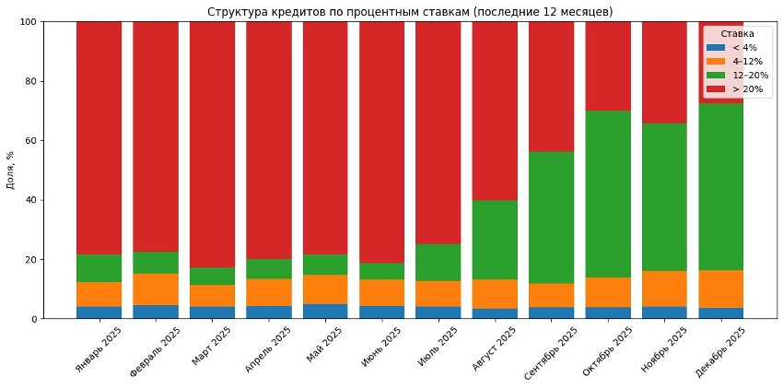

Рисунок 1 – Структура кредитов в разрезе процентных ставок (R, ggplot2). Построено автором на основе данных Банка России

На языке R реализация выполнена в RStudio с использованием tidyverse и readxl. Ключевым отличием является преобразование данных в «длинный» формат посредством функции pivot_longer(), что необходимо для работы с ggplot2. Сама визуализация строится одной командой с добавлением слоя geom_bar(position = "stack").

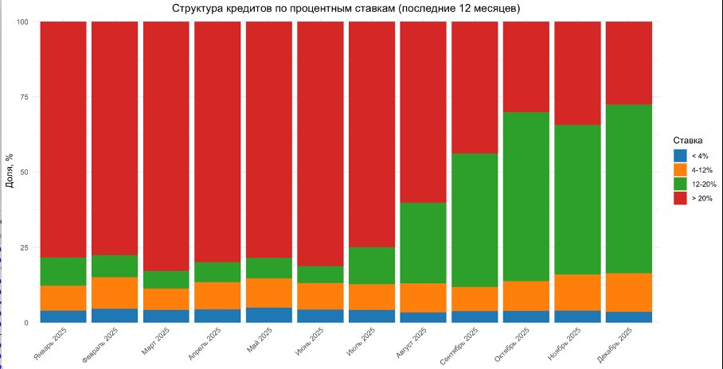

Рисунок 2 – Структура кредитов в разрезе процентных ставок (Python, matplotlib). Построено автором на основе данных Банка России

Сравнение реализаций демонстрирует, что оба языка достигают сопоставимого результата, однако принципиально разными подходами. В Python обработка требует более явного управления: наименования колонок задаются через iloc[], фильтрация — через dropna(). В R аналогичные операции выполняются цепочкой функций dplyr, что делает код более читаемым. С точки зрения визуализации ggplot2 обеспечивает лаконичный синтаксис, тогда как matplotlib дает прямой контроль над каждым элементом графика.

Выводы. Python и R представляют собой два мощных и постоянно совершенствующихся инструмента для анализа экономических данных. Ни один из языков не является абсолютным лидером: выбор определяется специфическими требованиями конкретного исследования. Python предпочтителен в задачах, требующих интеграции с производственными системами, автоматизации, разработки веб-приложений или создания полных конвейеров машинного обучения. R сохраняет сильные позиции в области академической статистики, имеет обширный набор эконометрических пакетов и предлагает профессиональную визуализацию через ggplot2.
Эксперимент по визуализации кредитного портфеля по диапазонам процентных ставок подтвердил, что оба языка способны достичь сопоставимого качества результата, но с разными подходами к написанию кода: R склоняется к декларативному стилю и «грамматике данных», Python предлагает более императивный, пошаговый подход. Перспективным направлением является синергия этих инструментов: Python может использоваться для извлечения, преобразования и загрузки данных (ETL) и машинного обучения, а R – для статистического моделирования и создания академических визуализаций.

яЛитература:
1. Аркабаев, Н. К. Трансформация финансового анализа с помощью языка программирования Python: от рутинных вычислений к стратегическим решениям / Н. К. Аркабаев, Б. М. Арапбаев, С. К. Ражапов // Вестник Ошского государственного университета. – 2025. – № 2. – С. 122–132. – DOI 10.52754/16948610_2025_2_11.
2. Иванюк, В. А. Решение эконометрических задач на Python / В. А. Иванюк // Современная математика и концепции инновационного математического образования. – 2023. – Т. 10, № 1. – С. 229–233. – DOI 10.54965/24129895_2023_10_1_229.
3. Пащенко, Т. В. Использование Python для экономического анализа данных / Т. В. Пащенко // Развитие учетно-аналитической и контрольной системы в условиях новых стратегий хозяйствования : сб. науч. статей. – Пермь: ПГНИУ, 2024. – С. 35–44.
4. Ивин, Е. А. Практикум по эконометрике. Примеры реализации в пакетах Excel и R / Е. А. Ивин, А. А. Мироненков, М. В. Шаклеина. – Вологда: ВолНЦ РАН, 2021. – 104 с. – ISBN 978-5-93299-495-5.
5. Ливинская, В. А. Инструменты визуализации языка R для анализа данных различной природы / В. А. Ливинская // Вестник Белорусско-Российского университета. – 2025. – № 1 (86). – С. 110–118.
6. Апалькова, Т. Г. Сравнительный анализ функциональности инструментов описательной статистики языка R / Т. Г. Апалькова, К. Г. Левченко // Вестник РЭУ им. Г. В. Плеханова. – 2024. – № 4. – С. 25–35.

